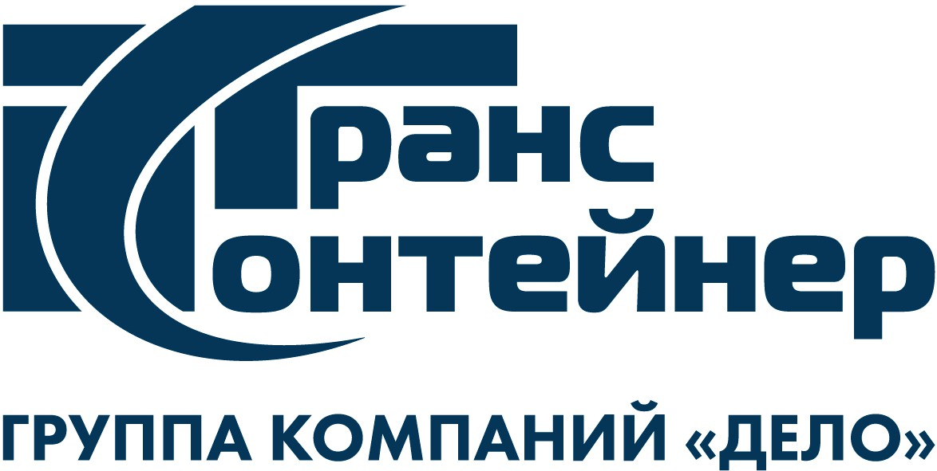
ПУБЛИЧНОЕ АКЦИОНЕРНОЕ
ОБЩЕСТВО «ТРАНСКОНТЕЙНЕР» (ПАО «ТрансКонтейнер»)
Юридический адрес: ул. Ленинградская, владение 39, строение 6, офис 3 (этаж 6),
г. Химки, Московская область, 141402
Почтовый адрес: Оружейный переулок, д. 19, Москва, 125047
Тел.: +7 (495) 788-17-17
Эл. почта: trcont@trcont.com
ОКПО 94421386, ОГРН 1067746341024
ИНН 7708591995, КПП 504701001
14.03.2025 | № | б/н

Разъяснения к документации о закупке по открытому конкурсу в электронной форме № ОКэ-ЦКПКЗ-25-0009 по предмету закупки «Оказание услуг по бронированию и оформлению авиа- и железнодорожных билетов, бронированию гостиничных услуг, организации обслуживания в ВИП-залах, организации и проведения корпоративных мероприятий, визовой поддержке, бронированию сопутствующих услуг (трансфер, услуги гидов-переводчиков и других услуг, вызванных целями деловых поездок» (Открытый конкурс)

Вопрос № 1:
Вопросы возникли касательно сборов поставщиков:
• Сбор УФС/ТПК за покупку или возврат ЖД билетов
• «Новые» сборы ТКП – сбор поставщика ИТО.
• Сбор системы выписки NDC
По законодательству данные сборы не представляется возможными включить в стоимость билета. Данный сбор в документах отражается отдельной строкой.
Верно ли мы понимаем, что со стороны Трансконтейнер не возникает вопросов и сложностей в части оплаты сборов поставщиков?
Ответ № 1:
Два нижеперечисленных сбора оплачиваются заказчиком отдельно и не включаются в комиссионный сбор, указанный в финансово-коммерческом предложении Открытого конкурса.
• Сбор УФС/ТПК за покупку или возврат ЖД билетов;
• «Новые» сборы ТКП – сбор поставщика ИТО.
По сбору «Сбор системы выписки NDC», если законодательно не включается в цену билетов, то будет оплачиваться аналогично первым двум.

Председатель постоянной рабочей группы
Конкурсной комиссии аппарата управления подпись имеется

